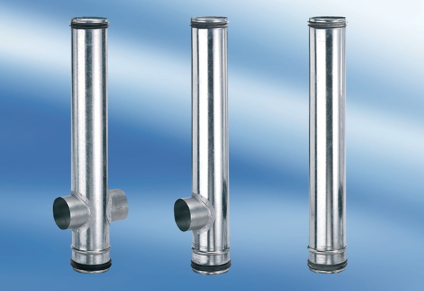BA 140-0Jedinica za pakiranje: 1 komAsortiman: B
Broj artikla: 0093.0056Proizvođač: MAICO

